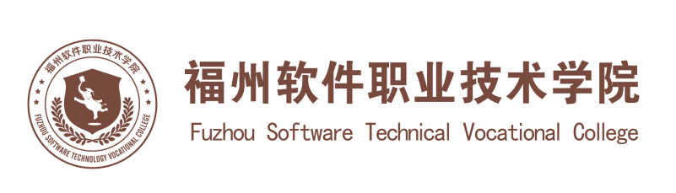
评建工作简报
第三十期
福州软件职业技术学院评建工作办公室编 2021年6月30日

[编者语] 《评建工作简报》是为配合我院迎接高职高专人才培养工作评估而编发的，旨在及时传达教育部、省教育厅有关指示精神和学院的相关规定，反映学院迎接高职高专人才培养工作评估的动态，服务于学院教育教学改革和评建工作，以期达到“以评促建、以评促改、以评促管、以评促强”的目的，促进我院教育教学工作迈上新台阶。
我们欢迎各位读者提出宝贵意见和建议，并提供有关评建工作的信息。
u游戏产业学院邀请网龙公司专家座谈课程思政建设
u游戏产业学院开展职业教育活动周系列活动之非遗工匠进校园讲座
u智能产业学院举办HTML5前端开发技能大赛
u智能产业学院举办2021年机器人绘图大赛
u容艺影视产业学院召开企业大咖讲座 暨“技能，让生活更美好”职业教育周讲座
u建筑工程系举办校内建筑CAD竞赛
u经济管理系举办“物流运作体系可视化改造”学术讲座

u智能产业学院举办2021年机器人绘图大赛

u经济管理系举办“人机交互智能机器人服务现代企业管理”学术讲座
u智能产业学院举办“人工智能机器人”学术讲座
u游戏产业学院开展2021年职业教育活动周·校园风采摄影大赛暨摄影展
u教务科研处召开2020-2021第6次教学工作例会
u我院招生就业处开展招生宣传活动
u我院表彰2021年课程思政示范课教学竞赛获奖教师
u我院党委工作部部长郑凯源获得全省高校优秀党务工作者称号
u我院开展实习基地集中检查工作

游戏产业学院邀请网龙公司专家座谈课程思政建设
2021年5月11日，游戏产业学院邀请网龙天晴美术中心总监葛岩及美术VR设计部高级经理张庆等到访福软，并在教学楼G515电竞实训室与游戏产业学院李榕玲院长、徐颖副院长和游戏产业学院骨干教师进行了校企合作背景下的课程思政建设主题研讨交流会。
李榕玲院长表示：所谓“课程思政”，指的是以教师教授的课程为载体，充分挖掘蕴含在专业知识中的德育元素，实现专业课与德育的有机融合，将德育渗透、贯穿教育和教学的全过程，在培养学生技术技能的同时，要牢记“培养什么样的人、如何培养人以及为谁培养人这个根本问题”，坚持立德树人的中心目标，坚持不懈培育和弘扬社会主义核心价值观，引导广大师生做社会主义核心价值观的坚定信仰者、积极传播者、模范践行者。
会议中网龙美术中心总监葛岩提出将思政元素融入课程，人才素质的提高有很大帮助，校企双方应该将思政元素落实到课程目标设计、教学大纲修订、教材编审选用、教案课件编写各方面，贯穿于课堂授课、教学研讨、实验实训各环节。给学生提供技能拓展和项目实践的平台，帮助相关专业学生通过一定企业标准的专业技能认证。由相关领域高P企业老师亲自授课，学校教师针对性辅导，双师
配合授课，切实培养学生全方位的职业素养。
我院与网龙公司长期深度合作，共同进行专业建设与课程建设，为企业及合作伙伴培养懂专业、会实操、有素养的复合型技术人才。为达成人才培养目标，需要学校、企业、教师、学生多方协作，提升学生的政治觉悟、道德修养和综合素质。我院将以资源制作中心的形式与网龙天晴美术中心建立长效合作机制，充分挖掘整合相关专业的思政教育资源，将人生与成长、工匠精神、职业礼仪、形势与政策等融入到教学中，精心研制教学计划、拟定教学专题，指派专人进行项目对接，切实担当起思想政治素质提升和增强职业道德教育的重任。通过培育学生的职业精神和价值观，提升学生的职业核心能力，联合开发创新课程，培养创新型教师，进行企业制运营管理，共同探索创新教学模式。构建“共建、共育、共享、共赢”的人才培养机制。明确课程思政融入人才培养的总体方向和办法，落实立德树人根本任务。
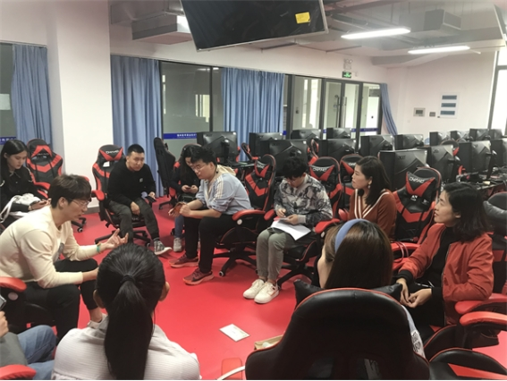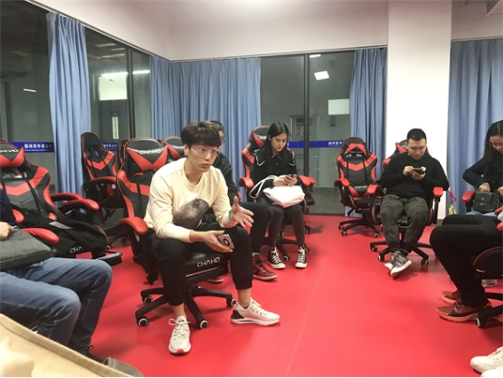

游戏产业学院开展职业教育活动周系列活动之非遗工匠进校园讲座

2021年5月25日，职业教育活动周系列活动之非遗工匠进校园主题讲座在游戏产业学院开讲，此次讲座有幸邀请到了福建省工艺美术大师、福建省非遗传承人林伟星老师以及福州市漆艺研究院青年漆艺家方晓辉老师。
林伟星老师此次讲座的主题围绕畲族非遗时尚之旅展开，讲座分为三个部分
1、多彩畲族：讲解了畲族现况、畲族传说、畲族服饰、畲族符号
2、非遗技艺——畲族银雕：林老师对《应天境·门海》、《金银敦》、《八角盘》、《半缕镯》等精品展开介绍。
3、跨界个性的非遗：这个部分是对银雕工艺的创新部分展开，并介绍了《和美》2014年APEC会议上，习大大和夫人彭丽媛给各经济体领导人配偶准备的礼品、跨界与紫砂合作、华硕电脑国风奇物志等经典案例。
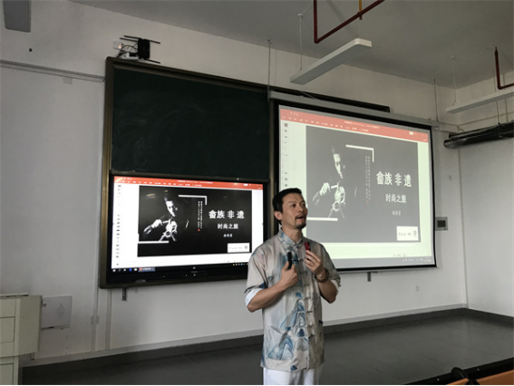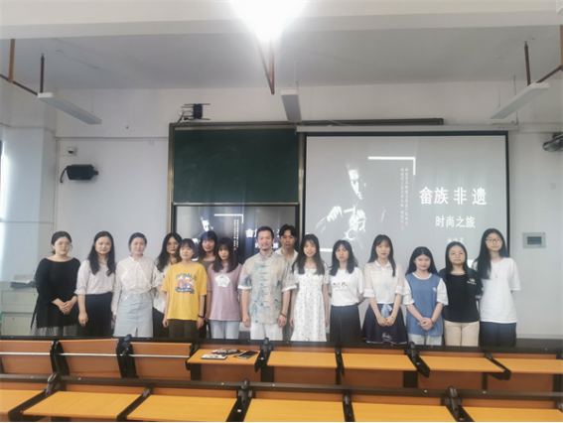
讲座结束后，李榕玲院长向林伟星老师介绍了有关学院的基本概括。同时林老师对非遗进校园工作室建设以及今后发展方向与李榕玲院长以及相关专业负责老师展开了深入的探讨。
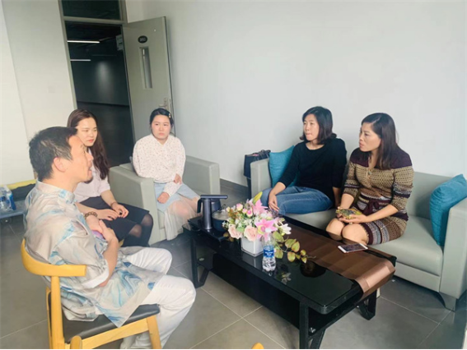
方晓辉老师此次讲座的主题围绕大漆艺术展开。讲座内容分为五个部分1.大漆的前世今生 2.工具介绍 3.大漆材料讲解 4.大漆各道工序技艺介 5.大漆技艺文化内涵、作品鉴赏 6.漆器与现代生活。方晓辉老师细致讲解了大漆艺术的历史源流，带同学们共同品鉴古今中外众多精美的大漆艺术品。尤其是战国、汉代时期的精美漆器庄重古朴的造型和纹样，加上方老师精彩的讲解，仿佛使重回悠远的历史长河之中，领略了我国光辉灿烂的文化遗产，文化自信油然而生。

大漆工艺是国家非物质文化遗产和创意文化产业的重点发展学科，也是传统文化继承与发展的重要组成部分。福州脱胎漆器更是具有独特民族风格和浓郁地方特色的中国传统艺术珍品。方晓辉老师在继承传统技艺的同时，在“无骨晕金”上进行创新。增加了现代彩绘艺术的元素。他分享了许多个人获奖作品，包括分获22届与24届＂如意奖＂金奖的漆画《往事》，漆画《龙腾》系列。立足于东方元素，探寻东方之美与现代语言的结合。

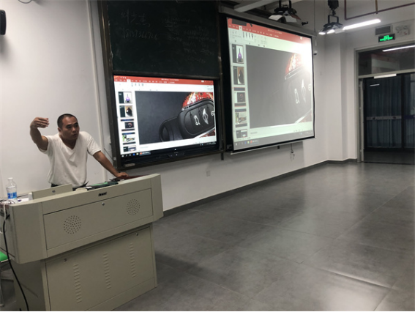
两位工艺大师的精彩讲座，帮助同学们深入了解了非遗文化，树立了文化自信，大司马对作品精益求精的创作态度，更使同学们深刻感受到“工匠精神”的思想内涵，激发了同学们勤奋学习、锐意进取的学习热情。

智能产业学院举办HTML5前端开发技能大赛

2021年5月26日下午，智能产业学院组织开展2021年智能产业学院HTML5前端开发技能大赛。此次技能竞赛汲取了去年的大赛经验，面向20级软件技术、20级移动互联应用技术、20级软件与信息服务三个专业，以此次竞赛为契机，促进专业的课程改革与专业建设，适应HTML5前端开发的快速发展趋势，提高软件技术系相关专业在HTML5前端开发的社会认可度，培养学生的专业素养和团队协作精神。
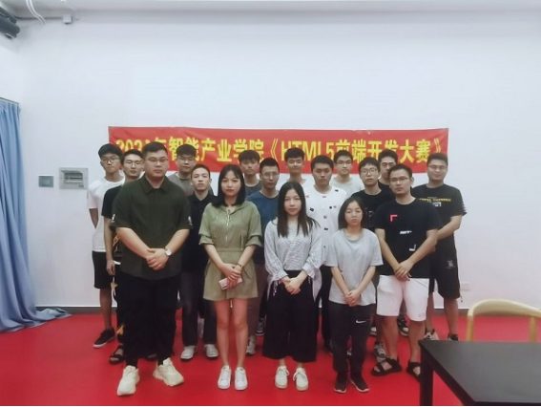
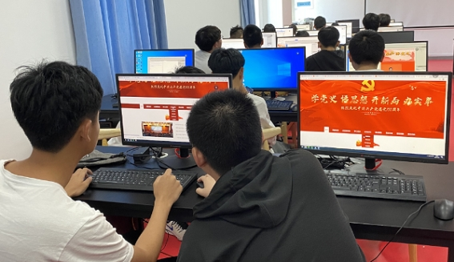
赛前我系教学组紧紧围绕竞赛这一课题，在校领导、教务处、院领导的指导下，开展了竞赛方案制定、赛前宣传、组织报名、竞赛题目制定等一系列备赛工作和活动。此次比赛由智能产业学院软件技术系主办，智能产业学院党总支协办。吴恒亮、唐明阳和柯彬彬三位老师担任比赛的评委。通过前期紧锣密鼓的筹备工作，共有12支队伍参赛。比赛结果将于次日公布。

智能产业学院举办2021年机器人绘图大赛

2021年5月27日，我院智能产业学院首届机器人绘图大赛在教学楼D507正式开赛。本次竞赛紧紧围绕2021年职业教育活动周主题“技能，让生活更美好”，学生们可以在比赛中触摸科技，感受科技的无穷魅力，从而在心田播下科学之种。
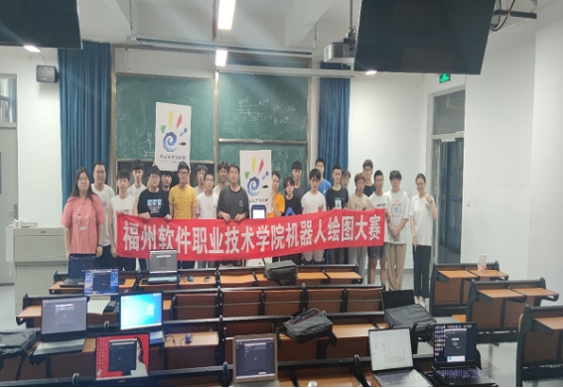
比赛开始后，参赛选手马上进入紧张的比赛中，他们集中思维认真地研究，详细分析机器车行驶的线路和需要跨越的障碍，每一次成功完成一个小障碍，都让他们欣喜不已，通过努力获取的成功是最难能可贵的！
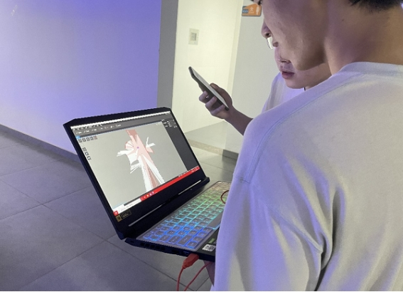
赛场之上，每一位参赛学员都以最饱满的状态参加比赛，胸有成竹，不卑不亢，比赛场中的学员们自信满满，毫不怯场，平日里的积累在赛场的这一刻得到完美的体现。赛场之外，老师同学们则在商量参赛策略，进行赛场推演。
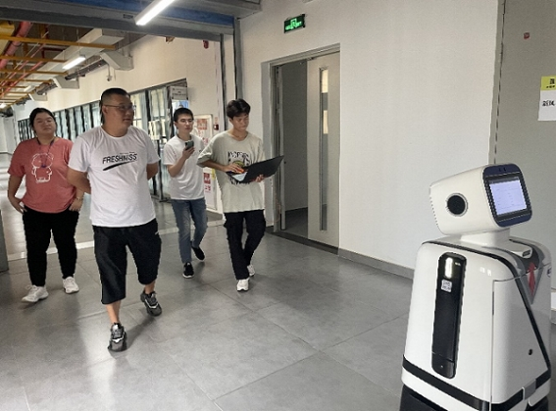
本次活动的开展，激发了我院学生对机器人竞赛的兴趣和热情，推动课外科技活动深入开展。此外，优秀学生将进一步研究、开发具有较高实用价值的竞赛成果，争取实际应用，为我校探索创新创业教育新模式。

容艺影视产业学院召开企业大咖讲座
暨“技能，让生活更美好”职业教育周讲座

2021年5月27日，为保证学生学习与实业接轨，了解行业现状，容艺影视产业学院召开2020—2021学年度第二学期“技能，让生活更美好”职业教育周企业大咖线上直播讲座活动。讲座由容艺影视产业学院执行院长刘锋主持，北京海平面影视文化传播有限公司CEO任江洲老师主讲《小成本院线开发与制作》，100余位学生及专任教师参加了本场讲座。
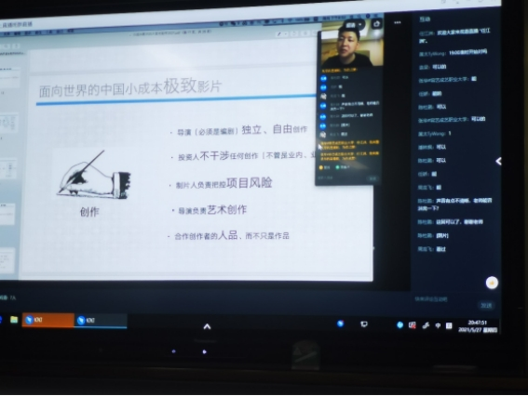
任江州老师是北京海平面影视文化传播有限公司CEO，同时也是知名制片人。2014年，参与忻钰坤执导电影《心迷宫》又名《殡棺》担任制片人、 同年任江洲担任制片人电影作品《心迷宫》 获得第51届台湾金马奖最佳新导演提名、 最佳原创剧本提名、 伯爵最佳原创剧本奖；2015年，参与电影《上马追风》担任编剧 、制片人；2016年，参与纪实电影《禁烧》担任制片。
他带着丰富的经验和实际有效的内容走进校园，以直播讲授形式，解读影视产业的现实行业形势，分析实际行业情况，介绍行业文化、行业技术体系和不同企业员工培养模式、发展状况与发展前景等。同时，他强调企业员工的队伍融入度和经验积累的重要性，他结合公司运营的实际情况，谈到企业员工要充分发挥个人的自我沟通能力，实现公司与个人的双重价值。同学们要夯实基础，加强专业学习，拓宽眼界；结合自身长处，找到合适的角色定位；深入学习专业技能知识，着力提升专业技能能力；拓宽专业课知识面，提高自身解决问题的能力。

建筑工程系举办校内建筑CAD竞赛

2021年5月27日，建筑工程于建筑信息化实训室F614组织学生开展了2021年建筑CAD竞赛。本次竞赛针对2020级所有建筑工程系班级开设，此次比赛前经过报名、培训、筛选等环节，最终选定八组共20名学生参加比赛。
本次竞赛主要内容：任务一“设置绘图环境”包括设置文字样式、设计尺寸标注样式、绘制图框、绘制属性块标题栏等。任务二“抄绘指定的建筑平、立、剖面图”。
全体参赛学生在规定时间内保质保量地完成了任务，评分由评委老师共同评定确定一、二、三等奖人员名单。竞赛中给学生统一发放图纸试题，严格遵守比赛程序，统一提交比赛成果，着力提升专业技能竞赛的科技含量。通过这样的比赛，进一步提高参赛者对建筑识图与绘图知识的掌握。
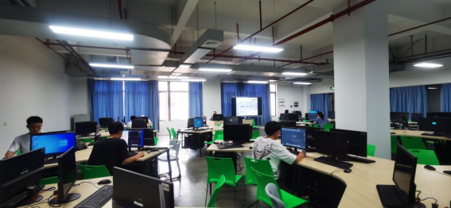
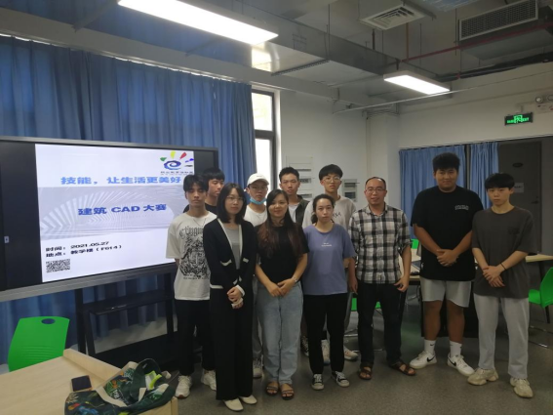
本次大赛共产生一等奖一名，二等奖二名，三等奖三名此次大赛是一次以赛促学的教学活动，进一步增强高职学生重视实践技能培养的意识，进一步充实和完善建筑类专业实践教学体系。具体获奖情况由建工系统计后公布。

经济管理系举办“物流运作体系可视化改造”学术讲座
2021年5月28日上午，利莱森玛电机科技（福州）有限公司人力资源总监莅临我院，在教学楼6楼G601教室为我院19级物流管理和物流金融管理以及其他感兴趣的在校同学带来了主题为《物流运作体系可视化改造》的精彩讲座。学院经济管理系副主任彭静，物流专业骨干教师蔡亮、利莱森玛现代学徒制项目执行干事甘菊参加了会议，会议由蔡亮老师主持。
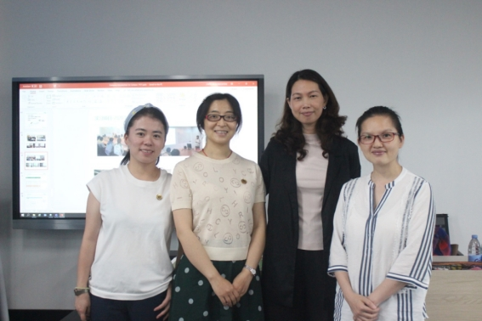
讲座伊始，陈霖老师幽默风趣地入题，平易近人地引导，让同学们走进利莱森玛的生产运作环境。讲座过程中，陈霖老师以生动的比喻向同学们介绍了何为可视化管理。它是指利用IT系统，让管理者有效掌握企业信息，实现管理上的透明化与可视化，将管理效果渗透到企业人力资源、供应链、客户管理等各个环节。陈霖老师用图文并茂的方式讲解了可视化管理在利莱森玛公司如何操作和实现，总的来讲，可视化管理不仅让公司的生产流程更加直观，而且让企业内部信息得到更有效地传达，从而实现管理的透明化，并最终实现降本增效的目的。
对于同学们的未来发展，陈霖老师列举学院和公司合作的现代学徒制项目的开展情况，引导同学们深入了解即将到来的跟岗和顶岗实习阶段的学习。第一， “项目制”培养模式。利莱森玛在实训课程上采用“项目制”，由企业师傅带领实训生（徒弟）完成一个具体的项目，例如“优化成品、半成品库存管理”项目。学生在师傅带领下需要参与项目的规划、设计、测试、优化、采用等完整的流程，每周执行周报制度，每月执行月报制度，让学生制作PPT讲解项目运作情况，并鼓励同学们用英文进行汇报。企业师傅、部门经理和学校指导老师共同对学生在项目中的表现进行评分。第二，学徒在实训期间实行学分制。学徒的所有学习内容均由可量化为学分的模块化岗位技能训练项目组成，主要模块分为采购管理、订单管理、生产计划管理、仓储管理以及售后服务。第三，鼓励创新。学生在企业师傅的带领下参与“降本增效”的创新性工作，对实际提出创新价值建议并切实可行的方案予以肯定和奖励。实习末期，根据学生的考评成绩、获得的学分以及创新性表现评出一、二、三等奖，并予以一等奖5000元、二等奖3000元、三等奖2000元的奖学金鼓励。
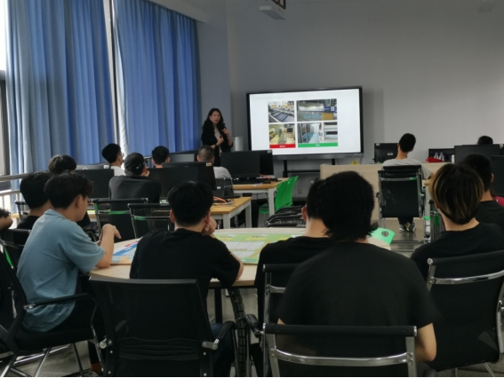
最后，陈霖老师以亲身实践经历和“无限风光在险峰”一句，勉励同学们要积极探索，勇于创新，并对同学们的职业生涯致以美好的祝福。彭静副主任简要介绍了我院与利莱森玛公司的校企合作情况，对陈霖老师的精彩演讲和利莱森玛公司的用心培养表示衷心的感谢，对校企合作表达了美好祝愿，也对同学们的未来发展提出了殷切期望。

经济管理系举办“人机交互智能机器人服务现代企业管理”学术讲座

2021年5月28日上午，福建君道控股集团股份有限公司部门经理、我院2012级优秀校友张承斌莅临我院，在教学楼6楼A609教室为我院19级会计专业以及其他感兴趣的在校同学带来了主题为《“知”予科技——“人机交互智能机器人服务现代企业管理”》的精彩讲座。学院经济管理系副主任彭静，会计专业骨干教师谢惠芳、高银娜，君道控股业务骨干刘朝文、郑定宇、陈怡君参加了会议，会议由彭静老师主持。
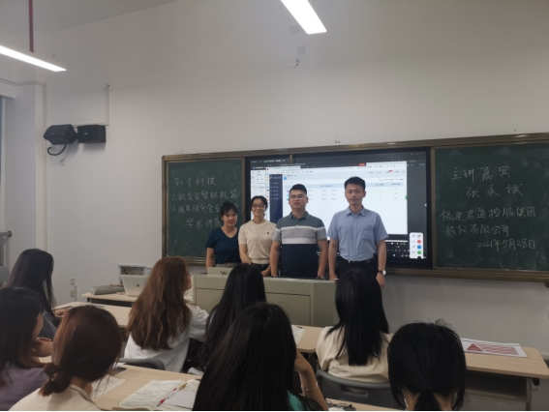
讲座伊始，张经理站在校友的视角，结合自身在君道控股的奋斗经历，揭示“成功源于自信和努力”的道理，鼓励同学们相信自己，努力学好专业基础知识，全面培养自信心、责任感。讲座过程中，张经理为同学们现场演示智能机器人在财务管理中的运用，同学们为智能财务系统的高效快捷啧啧称赞。张经理进一步为同学们解释：人工智能技术正在快速渗透到财务领域，不仅应用在记账凭证的处理、现金管理、存货管理、风险评估等领域，也逐步应用在信用评估、预算管理、内部审计、破产预测等方面。总而言之，人工智能技术的进步正在彻底改变财务工作，作为即将走向职场的同学们，应该树立全新的财务思想，努力打好专业基础，积极融入连通、集约、自动、高效的智能化财务体系，为企业的价值创造贡献自己的力量。
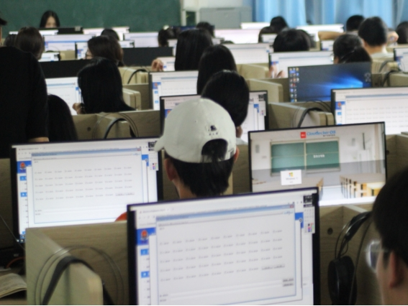
讲座后，张经理、刘经理与同学们进行热烈的现场互动交流，回答了同学们关于智能机器人能否全面替代会计、审计工作，同学们该如何选择未来的道路等相关问题。彭静老师在总结讲话中诚挚感谢张承斌校友来到福软与同学们开展面对面的交流。她表示，张承斌经理持之以恒的勤奋刻苦精神带给同学们许多启示。彭静老师希望同学们不负韶华，只争朝夕，夯实基础，努力成为有自信、有学识、有能力、有社会责任感的福软人。

智能产业学院举办“人工智能机器人”学术讲座

为使学生深入了解智能机器人的发展动态、明确职业前景，2021年5月28日上午，智能产业学院于教学楼F602举办“人工智能机器人”学术讲座，本次讲座邀请了福建汉特云智能科技有限公司的陈兆宝经理为主讲人，工业机器人专业教师及20级工业机器人技术专业的全体学生参加了此次讲座。
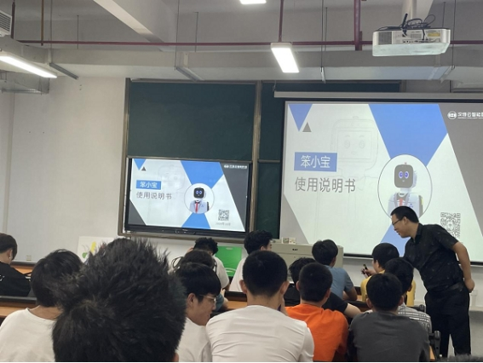
讲座伊始，陈兆宝经理通过“机器人是什么”引入话题，通俗易懂地讲解了机器人技术所经历的四个时期：发展萌芽期、产业孕育期、快速发展期、智能应用期，并通过生动的视频，以丰富的实例向大家展示了机器人在诸多领域的应用。
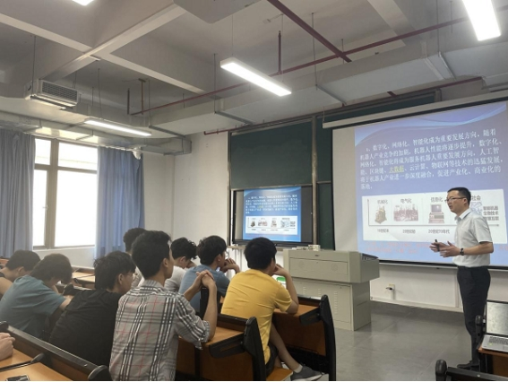
之后，陈兆宝经理强调了机器人专业学生应具备的基本素质：全面扎实的数学理论基础、强烈的编程兴趣、优秀的动手能力、良好的外语读写能力等，为同学们指明了学习方向。在提问环节，陈兆宝经理用专业的语言认真回答了教师和学生的问题，现场学术氛围浓厚，气氛热烈。
这场精彩的学术报告，不仅为老师们拓宽了研究视野及思路，更为学生展现了机器人学科的魅力，使学生对机器人专业有了更加全面和深刻的认识，也对国内外机器人技术的发展前景和应用有了较为深入地了解。

游戏产业学院开展2021年职业教育活动周·校园风采摄影大赛暨摄影展

2021年职业教育活动周期间，我院游戏产业学院开展校园风采摄影大赛暨摄影展活动。此次活动共有来自全校5个院系的81位选手参赛，大赛组委会共计收到465张参赛作品，经过严格筛选，最后于5月28日至6月1日展览，共展出50张精彩照片。
此次活动大赛评审委员会由西安建筑科技大学韩禹锋教授、山西传媒学院齐欢副教授、福州软件职业技术学院李榕玲副教授、百度VR特级全景摄影师邱庆丰先生及福州软件职业技术学院教师徐颖老师、林梦姗老师、陈媛清老师、林烨老师组成，并通过网络进行公平公正的评审打分，共评出一等奖2名、二等奖5名、三等奖10名，最佳艺术作品奖1名，最佳创意作品奖1名，摄影风尚奖1名。同时，授予智能产业院赖燕燕等11名老师“优秀指导教师”称号。

教务科研处召开2020-2021第6次教学工作例会

2021年6月8日下午2：10于行政楼208室，院长助理、教务科研处处长林土水主持召开福州软件职业技术学院2020-2021学年第六次教学工作例会，现将会议主要精神和议定事项纪要如下：
一、会议听取院长助理、教务科研处处长林土水对近期教育教学工作的安排部署
（一）推进AI课件的生产工作
会议强调，各教学单位要高度重视AI技术与教育教学的深度融合，引导广大教师充分认识网龙AI技术重要的教育价值。要将AI课件生产工作融入系部工作计划，狠抓落实，深入推进以学生为中心的课程建设、教学方式与学习方式的变革，务求解决AI课件成产工作中的实际困难和问题。力争在“十四五”期间，规范建设1个国家级专业资源库、2-3个省级专业教学资源库以及若干个省级以上精品在线开放课程。
1.在AI课件生产模式方面，各教学单位要推选一批有经验的教师队伍，组建AI生产团队。围绕AI课件生产的目标、内容、模式等环节，积累经验，发挥先行先试作用，助力AI课件生产工作的全面开展。
2.在AI课件生产的课程选择方面，各教学单位要结合专业（群）资源库，科学规划，优先建设具有自身特色、产教融合深入、设置稳定的专业课程，全面推进专业（群）资源库和在线课程的建设与应用。
3.在AI课件生产的课程建设方面，各教学单位要结合最新的职教理念，立足专业课程的内涵与特点进行设计，以岗位需要为重点，融入1+X认证、技能竞赛、课程思政等目标内容。
4.在AI课件生产的教学模式方面，各教学单位要充分利用职教云、普米等平台设备，深入开展“数字+”翻转教学模式改革，不断推进信息技术与教育教学的深度融合。
5.学校将出台关于AI课件生产工作的相关激励和奖惩措施，以教学单位骨干教师为主体，先行先试，全面带动教学单位教师推进AI课件生产。
（二）部署关于课程思政教学改革工作
会议总结了2021年课程思政示范课教学竞赛中参赛教师存在问题，并强调在“十四五”期间，各教学单位、各部门要将课程思政作为课程教学改革的重要工作。以课程思政建设落实“三全育人”，打造专业教育与思政教育的协同效应，实现专业课程与思政课程同心同向的育人。
1.要组织教师开展课程思政教学的研讨会，引导教师自觉将思政教育融入各类课程教学，切实把思想政治工作贯穿教育教学全过程，充分发挥各门课程的思想政治教育功能。力争建设若干省级课程思政示范课、培育国家级课程思政示范课程。
2.要严格按照学院出台的《福州软件职业技术学院关于进一步推进课程思政教学改革工作实施方案》文件要求，利用三年时间，分类、分批次推进课程思政教学改革，组织学习研讨，制定工作计划。按照国家级课程示范课程建设的标准，以专业（群）建立系列化的红色案例库。
3.要积极组织各教学单位副高以上职称教师，每人至少建一门课程建设团队，建设一门课程思政示范课，学院将定期确定立项课程，组织课程的中期检查、课程验收以及课程认定工作。
（三）部署福州市委教育工作委员会理论研讨会征文工作
思政部、宣传部、学生处以及各教学单位要将落实《中共福州市委教育工作委员会关于做好福州市“习近平新时代中国特色社会主义思想的孕育与实践传承”理论研讨会征文活动的通知》（榕委教育工委〔2021〕31号）文件精神为近期重点工作，积极组织教师参与征文活动，并要求参与征文活动的教师依据文件要求，填写《福州市“习近平新时代中国特色社会主义思想的孕育与实践传承”理论研讨会论文简明表》于6月20日前提交电子版至教务科研处周荣芳老师。
（四）部署关于福建省教育厅黄大年式教师团队申请工作
各教学单位要落实关于《福建省教育厅办公室关于开展第二批“全国高校黄大年式教师团队”创建活动的通知》的有关工作，明确申请“全国高校黄大年式教师团队”的目的意义、基本要求，组织申报教师严格按照文件要求填写材料，并于6月15日前提交《全国高校黄大年式教师团队申报表》《全国高校黄大年式教师团队推荐汇总表》及开展创建活动的情况报告至教务科研处。
（五）规划部署学院科研工作
林土水助理充分分析并总结了各教学单位在教学、科研工作存在的问题。近期学院将出台《福州软件职业技术学院校内教科研项目（课题）管理办法》（试行）《福州软件职业技术学院处理学术不端行为实施细则》（试行）《福州软件职业技术学院学术道德行为规范管理条例》（试行）等规范。各教学单位要严格按照规范要求，做好教学和科研工作，加强科研工作管理的规范化，提高科研工作的科研质量。
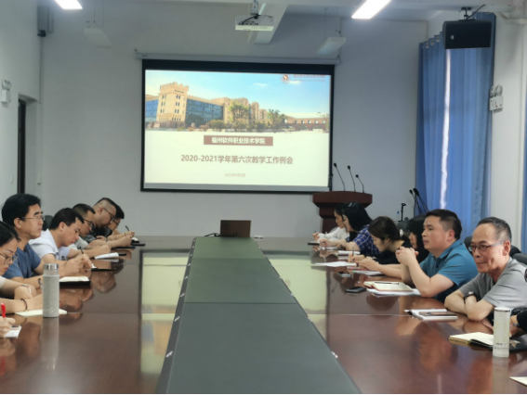

我院招生就业处开展招生宣传活动
2021年6月9日高考之际，我院招生就业处组织学院师生到福州金山中学、福州高新区第一中学等高考高点开展招生宣传活动。
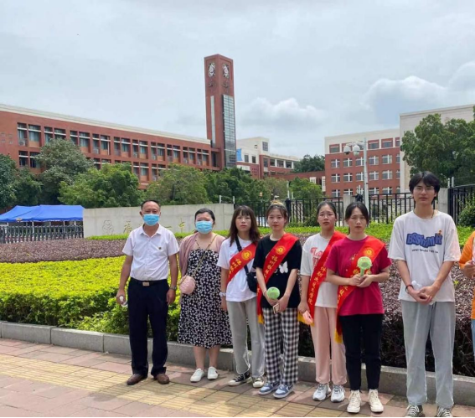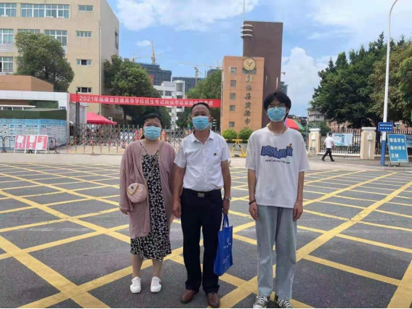
我院表彰2021年课程思政示范课教学竞赛获奖教师
2021年6月10日，经教师申报、系部选拔、评委严格评审和学院党政联席会审核通过，共评选出2021年课程思政示范课教学竞赛获奖教师13名，他们分别是一等奖蔡卓翊，二等奖林威、卓志超，三等奖陈晓芬、邢璎凡、郭爱和，优秀奖朱玲玲、戴禹珂、胡瑾羚、范冰倩、蔡萍萍、李晶、姚毅。希望受表彰教师珍惜荣誉、再接再厉，加强教学研究，切实把思想政治工作贯穿教育教学全过程，争取在课程思政教学改革中再创佳绩。

我院党委工作部部长郑凯源获得全省高校优秀党务工作者称号
2021年6月15日，根据《中共福建省委教育工委公布关于表彰全省高校优秀共产党员、优秀党务工作者和先进基层党组织的决定》，我院党委工作部部长、党委宣传部部长郑凯源获得全国高校优秀党务工作者称号。

我院开展实习基地集中检查工作
为进一步加强学生实习的过程管理，提高学生实习质量，推进产教融合，促进校企协同育人，2021年5月19日－6月17日，我院党委书记王卫旗、教学质量监控与评价中心主任上官甘林、教务科研处副处长方建辉、招生就业处副处长黄巍炜、校外实训管理中心主任郑丹与各教学单位负责人联合开展学生实习基地检查工作，此次实习基地检查工作分别前往经济管理系校外实训基地京东物流“亚洲一号”福州长乐物流园、智能产业学院合作单位海西传媒集团、建筑工程系合作单位福建恒茂源工程管理有限公司、游戏产业学院合作单位福州思飞信息技术有限公司。

